|  |  |  |
| --- | --- | --- |
| Project Design Document | |  | | --- | | *09/25/2022*  Marlene Medellin González | |

|  |  |  |  |
| --- | --- | --- | --- |
| Project Concept | | | |
| 1 **Player Control** |  | You control a   |  | | --- | | *Vehículos* | | in this   |  |  | | --- | --- | | *Adelante - atrás, Izquierda - derecha* | game | |
|  | where   |  | | --- | | *WASD, espacio, otras teclas* | | makes the player   |  | | --- | | *Movimiento en diferentes direcciones y acciones (ataques)* | |

|  |  |  |  |  |  |  |
| --- | --- | --- | --- | --- | --- | --- |
| 2 **Basic**  **Gameplay** |  | During the game,   |  |  | | --- | --- | | *Otros vehículos* | appear | | from   |  | | --- | | *Diferentes secciones del escenario* | |
|  | and the goal of the game is to   |  | | --- | | *Eliminar a los otros vehículos y ser el ultimo en el escenario* | | |

|  |  |  |  |  |  |
| --- | --- | --- | --- | --- | --- |
| 3 **Sound**  **& Effects** |  | There will be sound effects   |  | | --- | | *Sonido de los vehículos y soundtrack para ambientación dentro del juego* | | and particle effects   |  | | --- | | *Ataques de los vehículos y partículas* | |
|  | [*optional*] There will also be   |  | | --- | | *El escenario tendrá sonidos ambientales según el escenario (Ej.: Zona selvática con sonidos de naturaleza)* | | |

|  |  |  |  |  |  |
| --- | --- | --- | --- | --- | --- |
| 4 **Gameplay**  **Mechanics** |  | As the game progresses,   |  | | --- | | *Los otros vehículos atacaran al jugador y entre ellos, incluso podrían destruirse entre ellas.* | | making it   |  | | --- | | *Mejora la experiencia del jugador al sentir un entorno más interesante.* | |
|  | [*optional*] There will also be   |  | | --- | | *Objetos o npc dentro de los escenarios que puedan afectar o beneficiar al jugador, power ups.* | | |

|  |  |  |  |  |  |  |  |
| --- | --- | --- | --- | --- | --- | --- | --- |
| 5 **User**  **Interface** |  | The   |  | | --- | | *Porcentaje de salud* | | will   |  | | --- | | *Disminuirá y aumentará* | | whenever   |  | | --- | | *Cuando el jugador tome power ups de salud o cuando el jugador reciba daño por parte de los enemigos.* | |
|  | At the start of the game, the title   |  |  | | --- | --- | | *It's a show time!* | will appear | | | and the game will end when   |  | | --- | | *El jugador se quede sin vida o no haya más enemigos en el escenario.* | |

|  |  |  |  |
| --- | --- | --- | --- |
| 6 **Other Features** |  | |  | | --- | | *Podrían existir diversos personajes con vehículos diferentes los cuales poseerán armas especiales y únicas según el personaje seleccionado.* | |

# 

# Project Timeline

|  |  |  |
| --- | --- | --- |
| Milestone | Description | Due |
| **#1** | |  | | --- | | * *Prototipado y diseño de los objetos que se utilizarán dentro del videojuego, vehículos y escenarios, se comenzará con las ideas de los modelos que se utilizarán en el videojuego.* | | |  | | --- | | *15/10* | |
| **#2** | |  | | --- | | * *Creación y configuración de manera sencilla los movimientos de los vehículos e interacciones (acciones que puede realizar el vehículo o jugadores)* | | |  | | --- | | *25/10* | |
| **#3** | |  | | --- | | * *Adición de música y sonidos al juego y vehículos, así como pruebas con los escenarios.* | | |  | | --- | | *10/11* | |
| **#4** | |  | | --- | | * *Implementación de partículas y efectos de sonidos.* * *Creación e implementación de menú para el juego.* | | |  | | --- | | *20/11* | |
| **#5** | |  | | --- | | * *Adición de acciones para los enemigos y comportamiento agresivo contra jugador o amigable según sea el caso.* * *Arreglo de errores menores y preparación del juego para ejecución en alguna plataforma.* | | |  | | --- | | *28/11* | |
| **Backlog** | |  | | --- | | * *Skins para los diferentes vehículos dentro del juego.* * *Escenarios especiales o interactivos para los personajes del juego (conductores de los vehiculos).* | | |  | | --- | | *30/11* | |

# Project Sketch



Ilustración 1 - Selección de personaje, primer diseño



Ilustración 2 - Imagen conceptual del juego.

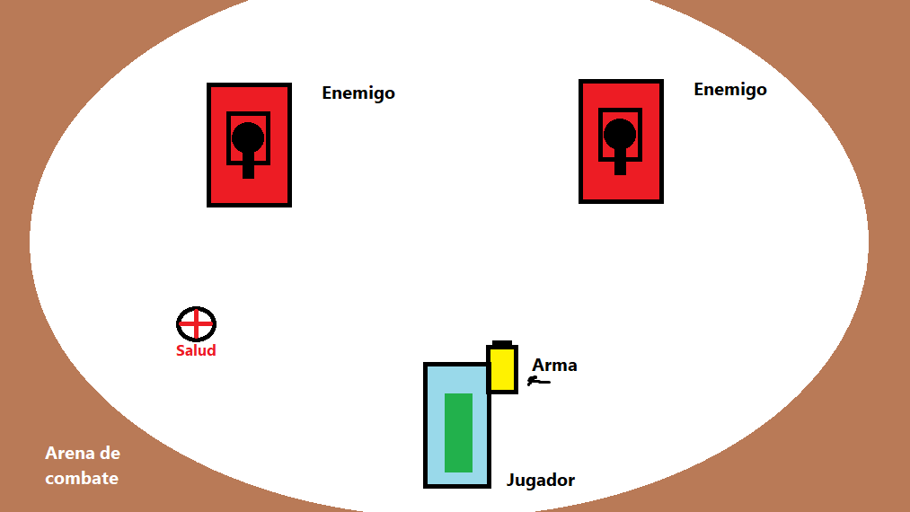

Ilustración 3 - Concepto de juego